**1.需求分析**

**系统目标：**

本系统的目标是要完成一个基于B/S架构的分析遥感卫星图像和气象数据的涉农平台。该平台可以实现判读农作物种类，计算农作物面积，根据实时的天气和气候数据来预测当年的产量的功能，并以此减少金融机构在考察农民土地实际情况时的人力成本。同时，平台还可以实现自动化贷后监测与贷款风险预警。我们通过用户管理、事务管理、记录管理等功能模块，实现对本平台管理的自动化、系统化、规范化。本系统前端开发使用Vue框架，后端采用SSM框架，结合MySQL数据库开实现对数据的查询、添加、删除、修改等功能。

**用户需求和功能模块：**

用户：信贷申请、保险申请、理赔申请、申请状态查看、申请管理、灾情视图。

后台管理人员：用户申请管理、用户管理。

### 2.系统概要设计

**2.1系统功能模块图**

经过对系统的需求分析的了解，我们对系统的功能模块进行了划分，下面是本系统所涉及的功能模块图。

a.用户：信贷申请、保险申请、理赔申请、申请状态查看、申请管理、灾情视图。（如图2-5）

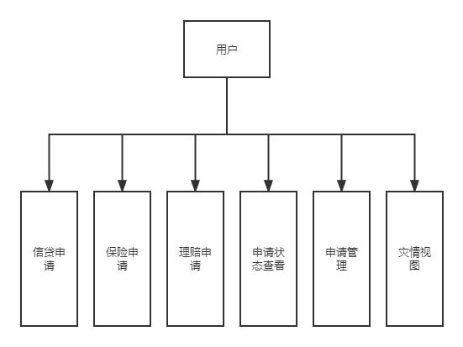

图2-5 用户功能模块

b.后台管理人员：用户申请管理、用户管理。（如图2-6）

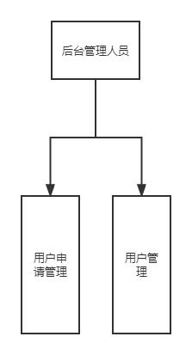

图2-6 管理人员功能模块

c.系统业务流程分析（如图2-7）

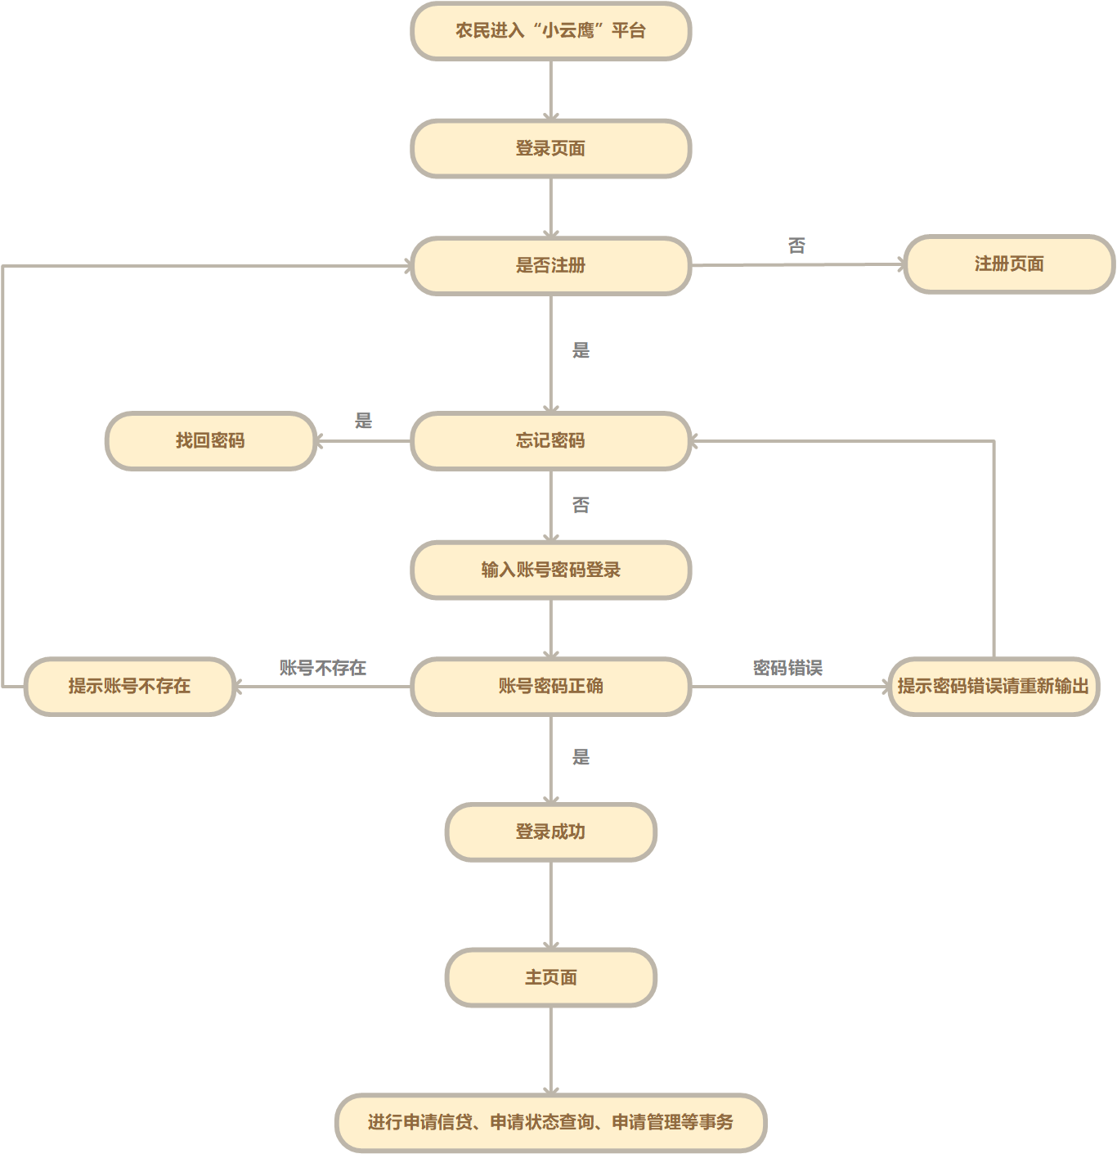

图2-7 用户登录及服务使用流程

d.平台业务流程图（2-8）

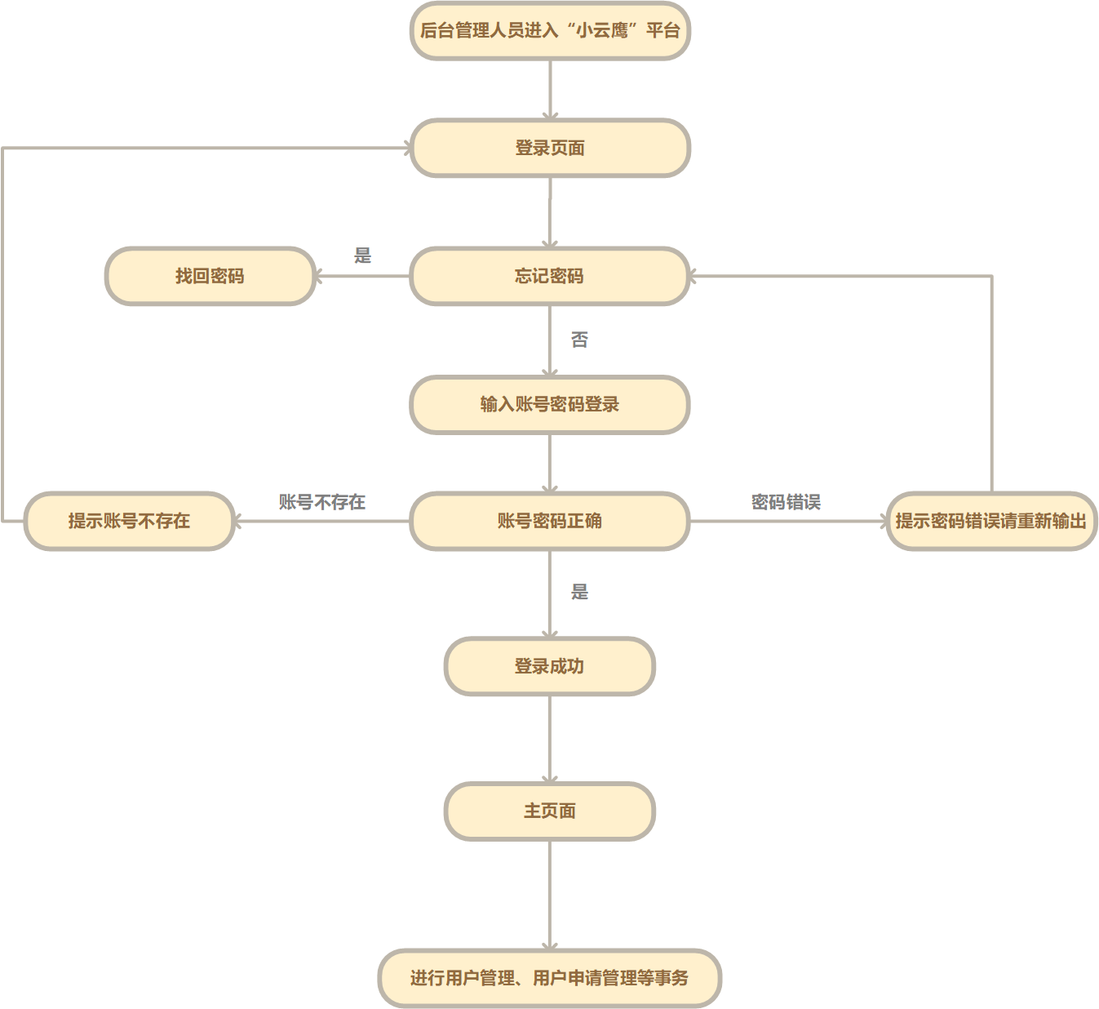

图2-8 后台管理人员登录及系统操作流程

### 2.2数据库设计

根据以上对数据库的需求分析，我们建立如下图2-9的E-R模型图。

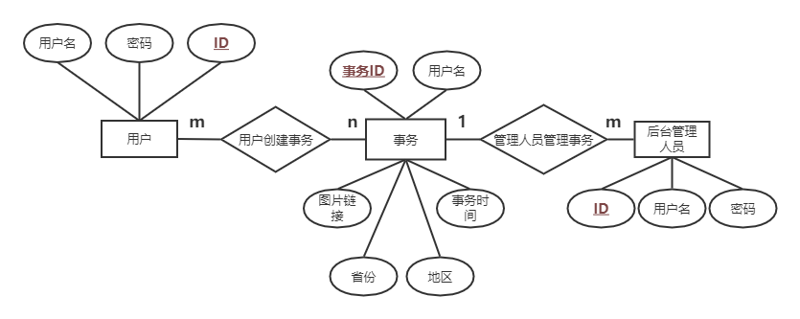

图2-9 E-R图设计

E-R图转换为关系模型如下：

管理员信息（ID，管理员帐号，管理员密码）

用户信息(ID，用户名，密码)

事务信息(事务ID，用户名，图片链接，省份，地区，事务时间)

数据表结构如下：

根据相关部分数据流程，我们建立了以下数据库中的表。

表2-3 transaction表

|  |  |  |  |  |  |  |  |  |  |
| --- | --- | --- | --- | --- | --- | --- | --- | --- | --- |
| 编号 | 列名 | 数据类型 | 长度 | 小数位 | 标识 | 主键 | 外键 | 允许空 | 默认值 |
| 1 | transaction_id | bigint |  |  |  | 是 |  | 否 |  |
| 2 | username | varchar | 100 |  |  |  |  | 否 |  |
| 3 | imageUrl | varchar | 100 |  |  |  |  | 否 |  |
| 4 | region_province | varchar | 100 |  |  |  |  | 否 |  |
| 5 | region_district | varchar | 100 |  |  |  |  | 否 |  |
| 6 | trans_time | datetime |  |  |  |  |  | 否 |  |

表2-4 coordinate表

|  |  |  |  |  |  |  |  |  |  |
| --- | --- | --- | --- | --- | --- | --- | --- | --- | --- |
| 编号 | 列名 | 数据类型 | 长度 | 小数位 | 标识 | 主键 | 外键 | 允许空 | 默认值 |
| 1 | coordinate_id | bigint |  |  |  | 是 |  | 否 |  |
| 2 | transaction_id | bigint |  |  |  |  | 是 | 否 |  |
| 3 | coor_lng | varchar | 100 |  |  |  |  | 否 |  |
| 4 | coor_lat | varchar | 100 |  |  |  |  | 否 |  |

### 2.3 系统架构图

